

**Tesztdokumentáció**

**Készítették:**

Ágoston Attila - Lőrincz Loránd László

**Konzulens:**

Kasza László Róbert

**Miskolc**

**2025.**

**A tesztek lényege**

A tesztelés célja, hogy biztosítsa a rendszer megbízható, hibamentes működését, valamint hogy a felhasználói és üzleti igényeknek megfelelően teljesítsen. A tesztelési folyamat során különböző funkcionális és nem-funkcionális teszteket végeztünk el a rendszer egyes moduljain – beleértve a regisztrációt, bejelentkezést, asztalfoglalást, rendeléskezelést és adminisztrációs műveleteket. A dokumentáció bemutatja a végrehajtott teszteseteket, illetve azok eredményeit.

**Backend tesztek**

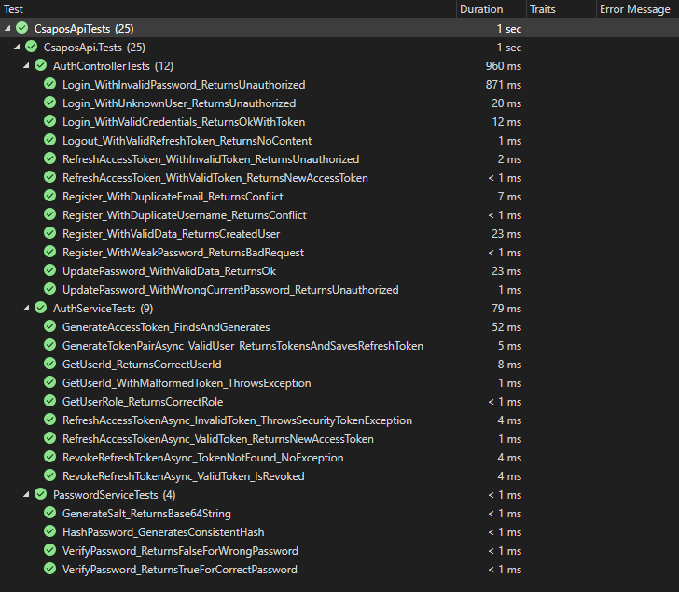

**Autentikációs modul tesztjei**

A képen látható tesztek célja a hitelesítési logika megbízhatóságának ellenőrzése, beleértve a bejelentkezést, regisztrációt, tokenkezelést és jelszó-hashelést. Az egységtesztek a következő három komponensre oszlanak:

**1. AuthControllerTests (12 teszt)**

Ezek a tesztek a AuthController publikus végpontjainak működését vizsgálják, többek között:

* **Bejelentkezés hibás jelszóval / ismeretlen felhasználóval** → Unauthorized választ vár.
* **Helyes bejelentkezési adatok** → Sikeres válasz és token generálása.
* **Token alapú kijelentkezés** → NoContent válasszal sikeresen törlődik.
* **Frissítő token használata** → Új hozzáférési token generálása vagy hibaüzenet nem érvényes token esetén.
* **Duplikált e-mail vagy felhasználónév regisztrációja** → 409 Conflict.
* **Gyenge jelszó** → 400 BadRequest.
* **Sikeres regisztráció és jelszómódosítás** → Pozitív válasz.
* **Hibás jelenlegi jelszóval történő jelszómódosítás** → Unauthorized.

**2. AuthServiceTests (9 teszt)**

A AuthService belső logikájának egységtesztjei, köztük:

* **Tokenek generálása és mentése** (hozzáférési és frissítő token).
* **Felhasználó azonosító és szerepkör lekérdezése**.
* **Érvénytelen, hibás vagy lejárt token esetén megfelelő hibakezelés**.
* **Refresh token érvénytelenítése vagy visszavonása**.

**3. PasswordServiceTests (4 teszt)**

A PasswordService feladata a jelszavak biztonságos kezelése, ezt tesztelik:

* **Só generálása és hashelés konzisztenciája**.
* **Hibás jelszónál hamis, helyes jelszónál igaz visszatérés** a VerifyPassword metódussal.

Minden teszt sikeresen lefutott, hibát nem jelzett a rendszer, ez megerősíti, hogy az autentikációs logika megfelelően működik különböző szituációkban is.